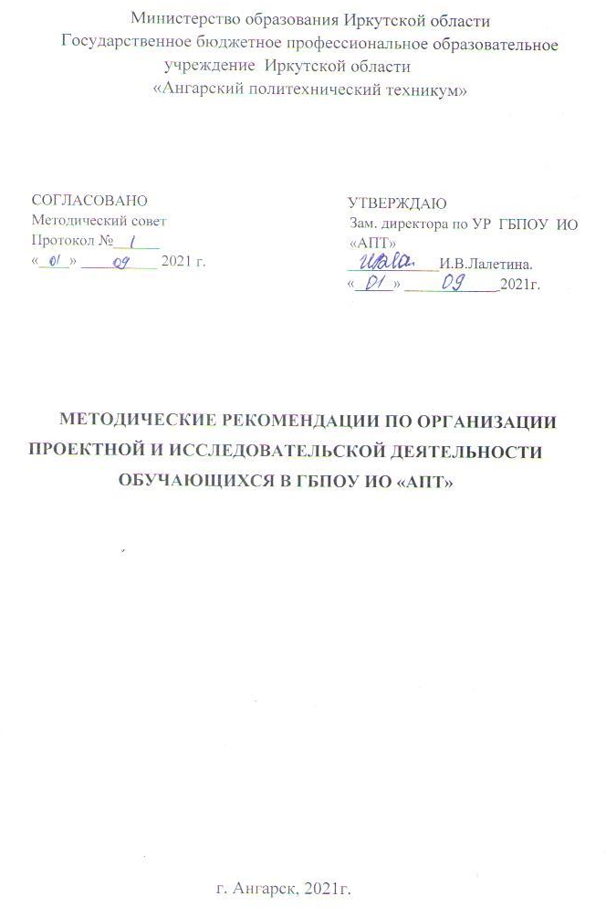

СОДЕРЖАНИЕ
1.ОБЩИЕ ПОЛОЖЕНИЯ | 3
2 ЦЕЛИ И ЗАДАЧИ | 5
3 ОРГАНИЗАЦИЯ РАЗРАБОТКИ ТЕМАТИКИ
4. СТРУКТУРА ИССЛЕДОВАТЕЛЬСКОЙ РАБОТЫ | 7
5. ОФОРМЛЕНИЕ | 8
5.1 Требования к оформлению текста работы | 8
5.1.1 Примечания и сноски | 15
5.2. Оформление иллюстраций и графического материала | 16
5.3 Построение таблиц | 17
5.4 Оформление формул | 20
5.5 Оформления использованных источников информации | 22
5.6Требования к оформлению графической части | 26
5.6.1 Основные требования к чертежам общего вида | 37
6. РУКОВОДСТВО ВКР | 43
7. ЗАЩИТА | 44
8. ХРАНЕНИЕ | 49
ПРИЛОЖЕНИЕ А Образец титульного листа курсового проекта | 50
ПРИЛОЖЕНИЕ Б Образец титульного листа дипломного проекта | 51
ПРИЛОЖЕНИЕ В Образец задания на дипломное проектирование | 52
ПРИЛОЖЕНИЕ Г Содержание отзыва руководителя выпускной  квалификационной работы | 53
ПРИЛОЖЕНИЕ Д Содержание рецензии на выпускную квалификационную работу | 54

1.ОБЩИЕ ПОЛОЖЕНИЯ
1.1 Настоящие Методические рекомендации по организации проектной и исследовательской деятельности обучающихся в ГБПОУ ИО «АПТ» разработаны в соответствии с Законом «Об образовании в Российской Федерации» от 29.12.2012 г. № 273-ФЗ; Приказом Министерства образования и науки РФ от 14.06.2013г. № 464 «Об утверждении порядка организации и осуществления образовательной деятельности по образовательным программам среднего профессионального образования»; Приказом Министерства образования и науки РФ от 16.08.2013г. № 968 «Об утверждении порядка проведения государственной итоговой аттестации по образовательным программам среднего профессионального обучения»; Приказом Министерства образования и науки РФ от 08.11.2021г. № 800 «Об утверждении порядка проведения государственной итоговой аттестации по образовательным программам среднего профессионального обучения»; Федеральными государственными образовательными стандартами (далее – ФГОС) по программам среднего профессионального образования (далее – СПО); Письмом Департамента государственной политики в сфере подготовки рабочих кадров и ДПО Министерства образования и науки РФ от 20.07.2015 г. № 06-846 «О направлении Методических рекомендаций» и Письмом Минобрнауки России от 20.02.2017 N 06-156 "О методических рекомендациях" (вместе с "Методическими рекомендациями по реализации федеральных государственных образовательных стандартов среднего профессионального образования по 50 наиболее востребованным и перспективным профессиям и специальностям")
1.2 Исследовательская деятельность обучающихся – это деятельность обучающихся, связанная с решением творческой, исследовательской задачи с заранее неизвестным решением и предполагающая наличие основных этапов, характерных для исследования в научной сфере, нормированную исходя из принятых в науке традиций: постановку проблемы, изучение теории, посвященной данной проблематике, подбор методик исследования и практическое овладение ими, сбор собственного материала, его анализ и обобщение, собственные выводы.
1.3 Проектная деятельность обучающихся – совместная учебно-познавательная, творческая или игровая деятельность обучающихся, имеющая общую цель, согласованные методы, способы деятельности, направленная на достижение общего результата деятельности. Непременным условием проектной деятельности является наличие заранее выработанных представлений о конечном продукте деятельности, этапов проектирования (выработка концепции, определение целей и задач проекта, доступных и оптимальных ресурсов деятельности, создание плана, программ и организация деятельности по реализации проекта) и реализации проекта, включая его осмысление и рефлексию результатов деятельности.
1.4 Проектно-исследовательская деятельность – деятельность по проектированию собственного исследования, предполагающая выделение целей и задач, выделение принципов отбора методик, планирование хода исследования, определение ожидаемых результатов, оценка реализуемости исследования, определение необходимых ресурсов. Является организационной рамкой исследования.

2. ЦЕЛИ И ЗАДАЧИ
2.1 Проектная и исследовательская деятельность проводится с целью развития интеллектуально-творческого потенциала личности обучающегося путем совершенствования навыков исследовательского поведения и развития исследовательских способностей.
2.2 Задачи:
- систематизация, закрепление, углубление и расширение практического опыта, умений и теоретических знаний по общеобразовательным и общепрофессиональным дисциплинам, междисциплинарным курсам (МДК) и профессиональным модулям (ПМ), умение применять их при решении частных научно – исследовательских и практических, профессиональных задач;
- формирование навыков проведения научного исследования и экспериментирования, использования справочной, нормативной и технической документации;
- развитие умения изучать, анализировать, обобщать литературные источники и техническую документацию предприятия;
- развитие умения логически излагать материал, формулировать выводы и предложения при решении разработанных вопросов;
- формирование навыков проведения анализа и расчетов, экспериментирования и владения современной вычислительной техникой;
- приобретение обучающимися опыта публичного выступления по результатам проектной и исследовательской деятельности и умения аргументировано отстаивать и защищать свою позицию;
- развитие навыков самостоятельной работы и творческой инициативы, ответственности, организованности;
- подготовка обучающегося к работе по специальности.
2.3 Проектная и исследовательская деятельность должна способствовать формированию общих компетенций по специальностям, реализуемым в техникуме:
ОК 01. Выбирать способы решения задач профессиональной деятельности, применительно к различным контекстам.
ОК 02. Осуществлять поиск, анализ и интерпретацию информации, необходимой для выполнения задач профессиональной деятельности.
ОК 03. Планировать и реализовывать собственное профессиональное и личностное развитие.
ОК 04. Работать в коллективе и команде, эффективно взаимодействовать с коллегами, руководством, клиентами.
ОК 05. Осуществлять устную и письменную коммуникацию на государственном языке Российской Федерации с учетом особенностей социального и культурного контекста.
ОК 06. Проявлять гражданско-патриотическую позицию, демонстрировать осознанное поведение на основе традиционных общечеловеческих ценностей, применять стандарты антикоррупционного поведения.
ОК 07. Содействовать сохранению окружающей среды, ресурсосбережению, эффективно действовать в чрезвычайных ситуациях.
ОК 08. Использовать средства физической культуры для сохранения и укрепления здоровья в процессе профессиональной деятельности и поддержания необходимого уровня физической подготовленности.
ОК 09. Использовать информационные технологии в профессиональной деятельности.
ОК 10. Пользоваться профессиональной документацией на государственном и иностранном языках.
ОК 11. Использовать знания по финансовой грамотности, планировать предпринимательскую деятельность в профессиональной сфере.

3. ОРГАНИЗАЦИЯ РАЗРАБОТКИ ТЕМАТИКИ
Тематика проектной и исследовательской деятельности определяется в соответствии с содержанием общеобразовательным и общепрофессиональным дисциплин, междисциплинарных курсов, одного или нескольких профессиональных модулей. Тематика курсовых и дипломных работ (проектов) по специальностям рассматривается на заседании предметной (цикловой) комиссии. Темы должны отвечать современным требованиям развития экономики, промышленности, культуры, управления и делопроизводства. Темы курсовых и дипломных работ (проектов) закрепляются за студентами (с указанием руководителей и рецензентов) приказом директора. Курсовая работа может стать составной частью (разделом, главой) выпускной квалификационной работы, являющейся видом государственной итоговой аттестации, определяемым в соответствии с ФГОС СПО.
4. СТРУКТУРА ИССЛЕДОВАТЕЛЬСКОЙ РАБОТЫ
Курсовые и дипломные работы (проекты) должны содержать:
1. Пояснительную записку, которая включает в себя:
- титульный лист (Приложение А, Б);
- задание (Приложение В);
- введение, в котором раскрываются актуальность и значение темы, формулируется цель и задачи работы;
- основная часть (в зависимости от специфики специальности может включать технологическую часть, расчетную часть, механическую часть и т.д.)
- экономическая часть (для дипломных проектов);
- заключение, в котором содержатся выводы и рекомендации относительно возможностей использования материалов работы;
- список используемой литературы;
- приложение (при необходимости), рекомендуется включать материалы, дополняющие текст работы (проекта), если они не могут быть включены в основную часть. В приложения могут быть включены:
- дополнительные материалы к работе;
- промежуточные математические доказательства и расчеты;
- таблицы вспомогательных цифровых данных;
- протоколы испытаний;
- инструкции, методики, описания алгоритмов и программ, разработанных в процессе выполнения работы (проекта);
- иллюстрации вспомогательного характера.
На все приложения в тексте работы (проекта) должны быть даны ссылки. Приложения располагают в порядке ссылок на них в тексте работы.
2. Графическую часть

5. ОФОРМЛЕНИЕ
5.1 Требования к оформлению текста работы
Необходимо соблюдать требования и к оформлению курсовой работы. Формат страницы - А 4; шрифт – Times New Roman; кегль – 14; цвет черный; полужирный шрифт применяют только для заголовков разделов и подразделов, заголовков структурных элементов. Использование курсива допускается для обозначения объектов (биология, геология, нанотехнологии и др.) и написания терминов по латыни. Межстрочный интервал – 1,5. Выравнивание по ширине, отступ слева (абзац) - 1,25. Расстановка переносов – автоматически. Текст следует размещать на одной стороне листа бумаги с соблюдением следующих размеров полей: левое – 30 мм, правое – 15 мм, верхнее – 20 мм, нижнее – 20 мм.
В работе используется сквозная нумерация страниц арабскими цифрами, включая библиографию и приложения. Номер страницы проставляется в центре нижней части страницы без точки или рамке нижнего правого угла.
Титульный лист включают в общую нумерацию страниц отчета, номер страницы на титульном листе не проставляют.
В элементе «СОДЕРЖАНИЕ» приводят наименования структурных элементов работы (введение, наименование всех разделов и подразделов, заключение, список использованных источников и наименования приложений). После заголовка каждого элемента ставят отточие и приводят номер страницы работы, на которой начинается данный структурный элемент.
Обозначения подразделов - отступ 1,5. Обозначения пунктов – отступ 1,75. При необходимости продолжение записи заголовка раздела, подраздела или пункта на второй (последующей) строке выполняют, начиная от уровня начала этого заголовка на первой строке, а продолжение записи заголовка приложения – от уровня записи обозначения этого приложения.
Например:
СОДЕРЖАНИЕ
ВВЕДЕНИЕ……………………………………………………………. | 3
1 ПЕРВЫЙ РАЗДЕЛ (НАЗВАНИЕ)……………….............................. | 4
1.1 Название 1-го подраздела………................................................... | 4
1.2 Название 2-го подраздела…………………...................................... | 8
2 ВТОРОЙ РАЗДЕЛ (НАЗВАНИЕ)…………….................................. | 12
2.1 название 1-го подраздела………………….................................... | 19
2.1.1. название пункта…………………….......................................... | 20
2.1.2. название пункта…………………….......................................... | 22
ЗАКЛЮЧЕНИЕ………………………………………….………....….. | 24
СПИСОК ИСПОЛЬЗОВАННОЙ ЛИТЕРАТУРЫ……………..…….. | 27
ПРИЛОЖЕНИЕ А…………….………………………………….……. | 28
ПРИЛОЖЕНИЕ Б………………………………………………….….. | 30
Наименования структурных частей работы (содержание, введение, заключение, список использованных источников, приложения) и разделов (глав) выполняются прописными буквами (кегль – 14), без точки в конце, симметрично тексту (центруются) и не нумеруются.
Например:
ВВЕДЕНИЕ
Каждая глава, а также структурные элементы (введение, заключение, список использованных источников, приложения) начинаются с новой страницы. Основную часть следует делить на разделы, подразделы и пункты. Пункты, при необходимости, могут делиться на подпункты. Разделы, подразделы, пункты и подпункты следует нумеровать арабскими цифрами и записывать с абзацного отступа. После номера раздела, подраздела, пункта и подпункта в тексте точку не ставят. Заголовки должны четко и кратко отражать содержание разделов, подразделов. Заголовки разделов, подразделов и пунктов следует печатать с абзацного отступа с прописной буквы, не подчеркивая. Если заголовок состоит из двух предложений, их разделяют точкой. В заголовке точка не ставится, например:
1 ТИПЫ И ОСНОВНЫЕ РАЗМЕРЫ
1.1
1.2 Нумерация пунктов первого раздела
1.3
Если документ имеет подразделы, то нумерация пунктов должна быть в пределах подраздела и номер пункта должен состоять из номера раздела, подраздела и пункта, разделенных точками, например:
3 МЕТОДЫ ИСПЫТАНИЙ
3.1 Аппараты, материалы и реактивы
3.1.1
3.1.2 Нумерация пунктов первого подраздела третьего раздела
3.1.3
Заголовки подразделов основной части работы следует начинать с абзацного отступа и размещать после порядкового номера, печатать строчными буквами (кроме первой прописной), полужирным шрифтом, кегль – 14, не подчеркивать, без точки в конце.
Расстояние между заголовком и текстом - 12 пт. Расстояние между заголовком раздела и подраздела - 6 пт.
Пункты и подпункты могут иметь только порядковый номер без заголовка, начинающийся с абзацного отступа. Если заголовок включает несколько предложений, их разделяют точками. Переносы слов в заголовках не допускаются.
Например:
1.1 Развитие мотивации достижения успехов
Внутри пунктов или подпунктов могут быть приведены перечисления. Перед каждым элементом перечисления следует ставить тире. При необходимости ссылки в тексте курсовой работы на один из элементов перечисления вместо тире ставят строчные буквы русского алфавита со скобкой, начиная с буквы «а» (за исключением букв ё, з, й, о, ч, ъ, ы, ь). Простые перечисления отделяются запятой, сложные - точкой с запятой. При наличии конкретного числа перечислений допускается перед каждым элементом перечисления ставить арабские цифры, после которых ставится скобка. Перечисления приводятся с абзацного отступа в столбик.
Пример 1
Информационно-сервисная служба для обслуживания удаленных пользователей включает следующие модули:
- удаленный заказ,
- виртуальная справочная служба,
- виртуальный читальный зал.
Пример 2
Работа по оцифровке включала следующие технологические этапы:
а) первичный осмотр и структурирование исходных материалов,
б) сканирование документов,
в) обработка и проверка полученных образов
Пример 3:
8.2.3 Камеральные и лабораторные исследования включали разделение всего выявленного видового состава растений на четыре группы по степени использования их копытными:
1) случайный корм,
2) второстепенный корм,
3) дополнительный корм
Пример 4
7.6.4 Разрабатываемое сверхмощное устройство можно будет применять в различных отраслях реального сектора экономики:
- в машиностроении:
1) для очистки отливок от формовочной смеси;
2) для очистки лопаток турбин авиационных двигателей;
3) для холодной штамповки из листа;
- в ремонте техники:
1) устранение наслоений на внутренних стенках труб;
2) очистка каналов и отверстий небольшого диаметра от грязи.
При изложении обязательных требований в тексте должны применяться слова: «должен», «следует», «необходимо», «требуется», «чтобы», «разрешается только», «не допускается», «запрещается», «не следует».
При изложении других положений следует применять слова: «могут быть», «как правило», «при необходимости», «в случае» и т.д.
Если в работе (проекте) используется специфическая терминология, то в конце (перед списком литературы) должен быть перечень принятых терминов с разъяснениями. Перечень включают в содержание документа.
В тексте не допускается:
- применять обороты разговорной речи;
- применять для одного и того же понятия различные термины, близкие по смыслу (синонимы), а также иностранные термины при наличии равнозначных слов и терминов в русском языке;
­ применять сокращения слов, кроме установленных правилами орфографии;
­ сокращать обозначения физических единиц, если они употребляются без цифр, за исключением единиц физических величин в головках и боковиках таблиц.
В тексте документа, за исключением формул, таблиц и рисунков, не допускается:
­ применять знак минус (-) перед отрицательными значениями величин (следует писать слово «минус»);
­ применять знак для обозначения диаметра (следует писать слово «диаметр»);
­ применять без числовых значений математические знаки, например «>» (больше), «<» (меньше), «=» (равно) и т.д., а также знаки № (номер), %(процент).
Перечень допускаемых сокращений слов установлен в ГОСТ 2.316.
В тексте документа числовые значения величин с обозначением единиц физических величин и единиц счета следует писать цифрами, а числа без обозначения физических величин и единиц счета от единицы до девяти - словами.
Если в тексте приводится ряд числовых значений, выраженных в одной и той же единице физической величины, то ее указывают только после последнего числового значения.
Пример
1,50; 1,75; 2,00м.
Если в тексте приводят диапазон числовых значений физической величины, выраженных в одной и той же единице физической величины, то обозначение единицы физической величины указывается после последнего числового значения диапазона.
Пример
от 5 до 10 мм.
от плюс 10 до минус 40°С
Недопустимо отделять единицу физической величины от числового значения (переносить их на разные строки или страницы), кроме величин, помещаемых в таблицах.
В тексте работы (проекта) рекомендуется приводить ссылки на использованные источники. Порядковый номер ссылки (отсылки) приводят арабскими цифрами в квадратных скобках в конце текста ссылки. Порядковый номер ссылки соответствует номеру библиографического описания источника в списке использованных источников. Ссылаться следует на документ в целом или на его разделы и приложения.
При ссылках на стандарты и технические условия указывают их обозначение, при этом допускается не указывать год их утверждения при условии полного описания стандарта и технических условий в списке использованных источников в соответствии с ГОСТ 7.80-2000 введенного в действие 2001-07-01.
Примеры:
1…приведено в работах [1]-[4].
2 ...по ГОСТ 29029.
3…в работе [9], раздел 5.
Каждое приложение следует размещать с новой страницы с указанием в правой верхней части страницы слова «ПРИЛОЖЕНИЕ».
Приложение должно иметь заголовок, который записывают с прописной буквы, полужирным шрифтом, отдельной строкой по центру без точки в конце. Приложения обозначают прописными буквами кириллического алфавита, начиная с А, за исключением букв Ё, З, Й, О, Ч, Ъ, Ы, Ь.

5.1.1 Примечания и сноски
Примечания приводят, если необходимы пояснения или справочные данные к содержанию текста, таблиц или графического материала.
Слово "Примечание" следует печатать с прописной буквы с абзацного отступа, не подчеркивая.
Примечания следует помещать непосредственно после текстового, графического материала или таблицы, к которым относятся эти примечания. Если примечание одно, то после слова "Примечание" ставится тире и текст примечания печатают с прописной буквы. Одно примечание не нумеруется. Несколько примечаний нумеруют по порядку арабскими цифрами без точки.
Примеры:
1. Примечание - Применение локально введенных кодов обеспечивает определенный уровень гибкости, который дает возможность проводить улучшения или изменения, сохраняя при этом совместимость с основным набором элементов данных.
2. Примечания
- К тексту дается... .
- Дополнительные данные... .
При необходимости дополнительного пояснения в отчете допускается использовать примечание, оформленное в виде сноски. Знак сноски ставят без пробела непосредственно после того слова, числа, символа, предложения, к которому дается пояснение. Знак сноски указывается надстрочно арабскими цифрами. Допускается вместо цифр использовать знак звездочка - *.
Сноску располагают с абзацного отступа в конце страницы, на которой приведено поясняемое слово (словосочетание или данные)
5.2. Оформление иллюстраций и графического материала
Иллюстрации (графики, схемы, диаграммы, чертежи, фотоснимки) именуют рисунками. Количество иллюстраций должно быть достаточным для пояснения излагаемого текста. Иллюстрации следует располагать в работе (проекте) непосредственно после ссылки на них в тексте, в котором они упоминаются впервые, или на следующей странице.
Все иллюстрации нумеруют арабскими цифрами сквозной нумерацией в пределах всей работы, например: Рисунок 1, Рисунок 2 и т.д. Все иллюстрации должны быть пронумерованы (внизу, по центру).
При ссылках на иллюстрации следует писать «… в соответствии с рисунком 1», а при ссылках на ранее упомянутые иллюстрации добавляют сокращенное слово «смотри», например, «см. рисунок 2». Нельзя размещать рисунок без предварительного упоминания о нем в тексте. Допускается нумеровать иллюстрации в пределах раздела работы (проекта). В этом случае номер иллюстрации состоит из номера раздела и порядкового номера иллюстрации, разделенных точкой: Рисунок 2.1
Иллюстрации при необходимости могут иметь наименование и пояснительные данные (подрисуночный текст). Слово «Рисунок», его номер и через тире наименование помещают после пояснительных данных и располагают в центре под рисунком без точки в конце.
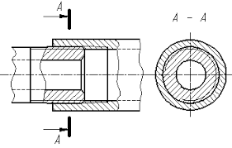
Рисунок 1 – Резьбовые соединения деталей
Если наименование рисунка состоит из нескольких строк, то его следует записывать через один межстрочный интервал. Наименование рисунка приводят с прописной буквы без точки в конце. Перенос слов в наименовании графического материала не допускается.
5.3 Построение таблиц
Таблицы следует размещать так, чтобы их можно было читать без поворота работы или с поворотом по часовой стрелке. Допускается помещать таблицу вдоль длинной стороны листа документа. Таблицу следует располагать непосредственно после текста, в котором она упоминается впервые, или на следующей странице. На все таблицы в работе должны быть ссылки. При ссылке следует печатать слово «таблица» с указанием ее номера.
Наименование таблицы, при ее наличии, должно отражать ее содержание, быть точным, кратким. Наименование следует помещать над таблицей слева, без абзацного отступа в следующем формате
Таблица -. ____ ……………………….….
(номер) (название таблицы)
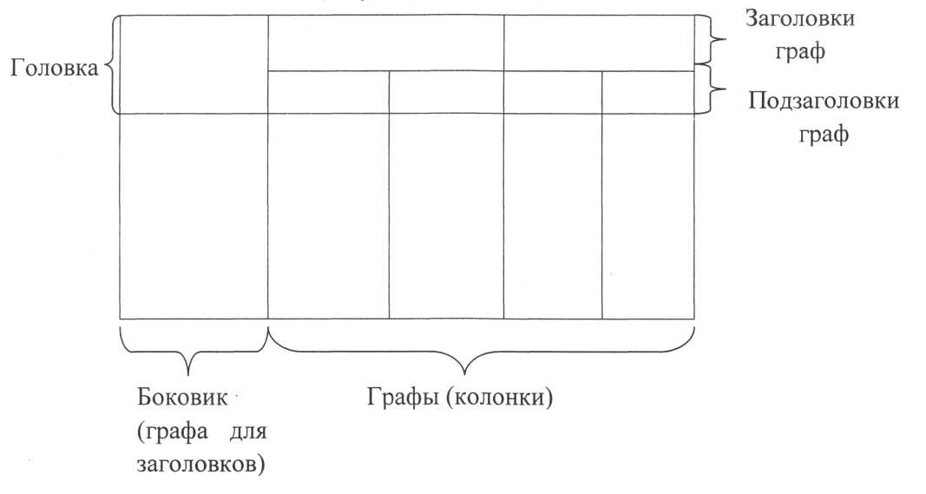
Рисунок 2 – Элементы таблицы
Наименование таблицы приводят с прописной буквы без точки в конце. При делении таблицы на части допускается ее головку или боковик заменять соответственно номерами граф и строк. При этом нумеруют арабскими цифрами графы и (или) строки первой части таблицы. Таблица оформляется в соответствии с рисунком 2.
Заголовки граф, как правило, записывают параллельно строкам таблицы. При необходимости допускается перпендикулярное расположение заголовков граф.
Высота строк таблицы должна быть не менее 8 мм.
Если наименование таблицы занимает две строки и более, то его следует записывать через один межстрочный интервал. В случае, когда строки или графы таблицы выходят за формат страницы, ее делят на части. При этом в каждой части таблицы повторяют ее головку и боковик. Допускается головку или боковик заменять номером граф и строк.
При этом нумеруют арабскими цифрами графы и (или) строки первой части таблицы. Слово «Таблица» указывают один раз слева над первой частью таблицы. Над другими частями пишут слова «продолжение таблицы ...» с указанием номера таблицы.
Пример:

Таблица 10.2 — Бинарные соединения металлов с неметаллами

Неметалл | Название соединения | Примеры соединений
 |  | С металлами главных подгрупп | С металлами побочных подгрупп
Кислород | Оксиды | Na₂О  - оксид натрия | С_{г}Оз  - оксид хрома
Продолжение таблицы 10.2
Неметалл | Название соединения | Примеры соединений
 |  | С металлами главных подгрупп | С металлами побочных подгрупп
Хлор | Хлориды | PbCl₂  - хлорид свинца | FeClз  - хлорид железа

Графу «Номер по порядку» в таблицу включать не допускается.
Если в графе таблицы помещены значения одной и той же величины, то обозначение единицы физической величины указывают в заголовке этой графы.
Заменять кавычками повторяющиеся в таблице цифры, математические знаки, знаки процента и номера, обозначение марок материалов и типоразмеров изделий, обозначения нормативных документов, не допускается. Числовые значения величин, одинаковые для нескольких строк, допускается указывать один раз.
Пример:

Таблица 3.2 – Характеристики изоляторов

Тип изолятора | Номинальное напряжение, В | Номинальный ток, А
ПНР – 6/400 | 6 | 400
ПНР – 6/800 |  | 800
ПНР – 6/900 |  | 900
Текст, повторяющийся в строках одной и той же графы и состоящий из одиночных слов, чередующихся с цифрами, заменяют кавычками.
Ставить кавычки вместо повторяющихся цифр, буквенно-цифровых обозначений, знаков и символов не допускается.
Повторяющийся текст состоит из двух или более слов, при первом повторении его заменяют словами «То же», а далее - кавычками. Если предыдущая фраза является частью последующей, то допускается заменить ее словами «То же» и добавить дополнительные сведения.
Пример:

Таблица 3.2- Изменение маркировки стали и сплава
Марка стали и сплава |  | Назначение
Новое обозначение | Старое обозначение
08Х18Н10 | 08Х8Н10 | Трубы, теплообменники, муфели
08Х18Н10Т | 0Х18Н10Т | То же
12Х18Н10Т | Х18Н10Т | «
09Х15Н810 | Х15Н910 | Для изделий, работающих в атмосферных условиях
07Х6Н6 | Х16Н6 | То же. Не имеет дельтаферрита
Интервалы чисел в тексте записывают со словами «от» и «до», если после чисел указана единица физической величины или числа, представляют безразмерные коэффициенты, или через дефис, если числа представляют порядковые номера.
Пример
... температура должна быть от 250 до 700 °С ... рисунки 1-14.
Разделять заголовки и подзаголовки боковика и граф диагональными линиями не допускается. Заголовки граф выравнивают по центру, а заголовки строк - по левому краю.
Горизонтальные и вертикальные линии, разграничивающие строки таблицы, допускается не проводить, если их отсутствие не затрудняет пользование таблицей
В таблице допускается применять меньший размер шрифта - 12 и одинарный межстрочный интервал.
5.4 Оформление формул
Уравнения и формулы следует выделять из текста в отдельную строку располагать в центре и обозначать порядковой нумерацией в пределах всей работы арабскими цифрами в круглых скобках в крайнем правом положении на строке. Допускается нумерация формул в пределах раздела. В этом случае номер формулы состоит из номера раздела и порядкового номера формулы, разделенных точкой: (3.1).
Пример:
Е=М∙С² (1)
Формулы, помещаемые в приложениях, нумеруются арабскими цифрами в пределах каждого приложения с добавлением перед каждой цифрой обозначения приложения: (В.1).
Выше и ниже каждой формулы или уравнения должен быть соблюден интервал 12пт.
Если уравнение не умещается в одну строку, оно должно быть перенесено после знака равенства (=) или после знаков плюс (+), минус (-), умножения (x или ∙), деления (:) и других математических знаков. На новой строке знак повторяется.
Пример:
а² + 7аЬ = 19Ь³ – (2)
- аЬ² = 0
Пояснение значений символов и числовых коэффициентов следует приводить непосредственно под формулой в той же последовательности, в которой они представлены в формуле. Значение каждого символа и числового коэффициента необходимо приводить с новой строки. Первую строку пояснения начинают со слова «где» без двоеточия с абзаца.
Единицы физических величин следует приводить в международной системе СИ по ГОСТ 8.417
Пример:
Е = Blv, (2.1)
где В - магнитная индукция, Тл;
1 - длина проводника, м;
V - скорость перемещения проводника в магнитном поле, м/с.
Ссылки в работе на порядковые номера формул приводятся в скобках:
«…в формуле (1)»

5.5 Оформления использованных источников информации
Список источников должен отражать не менее 15 различных источников, которые использовались при написании работы, составленный в следующем порядке:
- Конституция; - Кодексы; - Федеральные законы (в очередности от последнего года принятия к предыдущему);
- Указы Президента Российской Федерации (в той же последовательности); - Постановления Правительства Российской Федерации (в той же очередности);
- иные нормативные правовые акты (распоряжения, письма, приказы);
- иные официальные материалы (резолюции-рекомендации международных организаций и конференций, официальные доклады, официальные отчеты и др.);
- монографии, учебники, учебные пособия (в алфавитном порядке, единым списком, независимо от формата, как непосредственные тексты, так и электронные);
- иностранная литература. Внутри каждой группы официальные документы располагаются в хронологическом порядке.
Основное требование к составлению списка источников – единообразное оформление и соблюдение ГОСТ Р 7.0.100-2018 «Библиографическая запись. Библиографическое описание. Общие требования и правила составления», ГОСТ 7.80-2000 «Библиографическая запись. Заголовок. Общие требования и правила составления».
Все источники, приведенные в списке, располагаются в едином алфавитном порядке. Образцы оформления различных источников приведены ниже:
Законодательные и нормативные материалы
1. Налоговый кодекс Российской Федерации: официальный текст с изменениями и дополнениями на 1 января 2021 года: [принят Государственной Думой 16 июля 1998 года: одобрен Советом Федерации 17 июля 1998 года]. – Москва: ОМЕГА-Л, 2012. – 550 с. – ISBN 978-5-04- 004029-2. – Текст: непосредственный.
2. О воинской обязанности и военной службе: Федеральный закон №53-ФЗ : [принят Государственной Думой 6 марта 1998 года: одобрен Советом Федерации 12 марта 1998 года]. – 4-е издание. – Москва: Ось-89, 2017. – 46 с. – (Актуальный закон). – ISBN 5-86894-528-Х. – Текст: непосредственный. Стандарты
ГОСТ Р 517721–2001. Аппаратура радиоэлектронная бытовая. Входные и выходные параметры и типы соединений. Технические требования: введен 2001–06–28. – Москва: Издательство стандартов, 2017. – IV, 27 с.: ил. – Текст: непосредственный.
Сборник стандартов
Система стандартов безопасности труда: сборник. – Москва: Издательство стандартов, 2016. – 102 с.: ил. – (Межгосударственные стандарты). – Содержание: 16 док. – Текст: непосредственный.
Книга под фамилией автора
Балабанов, И. Т. Анализ и планирование финансов хозяйствующего субъекта / И. Т. Балабанов. – Москва: Финансы и статистика, 2018. – 112 с. – ISBN 978-5-215-76482-7. - Текст: непосредственный.
Если у книги два или три автора, описание начинается с фамилии первого автора, а за косой чертой перечисляются все авторы
Агафонова, Н. Н. Гражданское право: учебное пособие для вузов / Н. Н. Агафонова, Т. В. Богачева, Л. И. Глушкова; под общей редакцией А. Г. Калпина; Министерство общего и профессионального образования РФ, Московская государственная юридическая академия. – Издание 2-е, переработанное и дополненное. – Москва: Юристъ, 2019. – 542 с. – (Institutiones ; т. 221). – ISBN 5-7975-0223-2. – Текст: непосредственный.

Электронные ресурсы
Исследовано в России: многопредметный научный журнал / Московский физико-технический институт. – Долгопрудный: МФТИ, 1998- 2020. – URL: http://zhurnal.mipt.rssi.ru (дата обращения: 20.01.2020). – Текст: электронный.
Булгаков, Н. А. Основные законы и формулы по математике и физике: справочник / Н. А. Булгаков, И. А. Осипова. – Тамбов: Издательство ТГТУ, 2017. - URL : http://window.edu.ru/window/catalog?p_rid=56797&p_rubr=2.1.23 (дата обращения: 20.01.2020). – Текст: электронный.
Учебник из ЭБС
Волкогонова, О. Д. Основы философии: учебник / О. Д. Волкогонова, Н. М. Сидорова. — Москва: ФОРУМ: ИНФРА-М, 2018. — 480 с. — (Среднее профессиональное образование). - URL: 20 http://znanium.com/catalog/product/915794 (дата обращения: 25.05.2019). – Режим доступа: для авторизованных пользователей. - Текст : электронный.
Сайт
Электронная библиотека: библиотека диссертаций: сайт / Российская государственная библиотека. – Москва: РГБ, 2020- . – URL: http://diss.rsl.ru/?lang=ru (дата обращения: 20.05.2019). – Режим доступа: для авторизованных пользователей. – Текст: электронный.
Статья из журнала или газеты
Брызгалин, А. В. Планирование, организация и управление кредитным процессом / А. В. Брызгалин. – Текст: непосредственный // Деньги и кредит. – 2018. - № 3. – С. 17 – 23. Журнал Актуальные проблемы современной науки : информационноаналитический журнал / учредитель ООО «Компания «Спутник +». - 2019– . - Москва : Спутник +, 2016. – Выходит 1 раз в 2 месяца. – ISSN 1680-2721. – Текст: непосредственный.
Пример:
- Налоговый кодекс Российской Федерации: официальный текст с изменениями и дополнениями на 1 января 2021 года: [принят Государственной Думой 16 июля 1998 года: одобрен Советом Федерации 17 июля 1998 года]. – Москва: ОМЕГА-Л, 2012. – 550 с. – ISBN 978-5-04- 004029-2. – Текст: непосредственный.
- ГОСТ Р 7.0.96-2016 Система стандартов по информации, библиотечному и издательскому делу. Электронные библиотеки. Основные виды. Структура. Технология формирования. - М.: Стандартинформ, 2016. - 16 с.
- ГОСТ 7.25-2001 СИБИД. Тезаурус информационно-поисковый одноязычный. Правила разработки, структура, состав и форма представления. - М., 2002. - 16 с.
- Приказ Минобразования РФ от 19 декабря 2013 г. N 1367 "Об утверждении Порядка организации и осуществления образовательной деятельности по образовательным программам высшего образования - программам бакалавриата, программам специалитета, программам магистратуры". - URL: http://www.consultant.ru/ document/cons_doc_LAW_159671/(дата обращения: 04.09.2021).
- Антопольский А.Б. Система метаданных в электронных библиотеках // Библиотеки и ассоциации в меняющемся мире: Новые технологии и новые формы сотрудничества: Тр. 8-й Междунар. конф. "Крым-2001" / г.Судак, (июнь 2001 г.). - Т.1. - М., 2001. - С.287-298.
- Балабанов, И. Т. Анализ и планирование финансов хозяйствующего субъекта / И. Т. Балабанов. – Москва: Финансы и статистика, 2018. – 112 с. – ISBN 978-5-215-76482-7. - Текст: непосредственный.
- Волков, М.В. Современная экономика/ М.В. Волков, А.В. Сидоров. – Санкт-Петербург: Питер, 2018.- 155 с.
- Леготин Е.Ю. Организация метаданных в хранилище данных // Научный поиск. Технические науки: Материалы 3-й науч. конф. аспирантов и докторантов / отв. за вып. С.Д.Ваулин; Юж.-Урал. гос. ун-т. Т.2. - Челябинск: Издательский центр ЮУрГУ, 2011. - С.128-132.
- Парфенова С.Л., Гришакина Е.Г., Золотарев Д.В. 4-я Международная научно-практическая конференция "Научное издание международного уровня - 2015: современные тенденции в мировой практике редактирования, издания и оценки научных публикаций" // Наука. Инновации. Образование. - 2015. - N 17. - С.241-252.
Патентная документация согласно стандарту ВОИС:
- BY (код страны) 18875 (N патентного документа) С1 (код вида документа), 2010 (дата публикации).
Электронные ресурсы
- Статистические показатели российского книгоиздания в 2006 г.: цифры и рейтинги [Электронный ресурс]. - 2006. - URL: http://bookhamber.ru/stat_2006.htm (дата обращения 12.03.2020).
- Волкогонова, О. Д. Основы философии: учебник / О. Д. Волкогонова, Н. М. Сидорова. — Москва: ФОРУМ: ИНФРА-М, 2018. — 480 с. — (Среднее профессиональное образование). - URL: 20 http://znanium.com/catalog/product/915794 (дата обращения: 25.05.2019). – Режим доступа: для авторизованных пользователей. - Текст: электронный.
5.6 Требования к оформлению графической части
Чертежи в машиностроении выполняют по правилам, основанным на способе параллельного проецирования, причем все проецирующие лучи не только параллельны между собой, но и направлены перпендикулярно к плоскости проекций.
a) Выбор формата масштаба
Форматы. Размеры сторон форматов установлены ГОСТ 2.301-68 с изменениями №1 (ИУС3 – 1981 г.). Данный Стандарт устанавливает основные форматы и правила построения дополнительных форматов согласно схеме построения форматов представленных на рисунке 3:
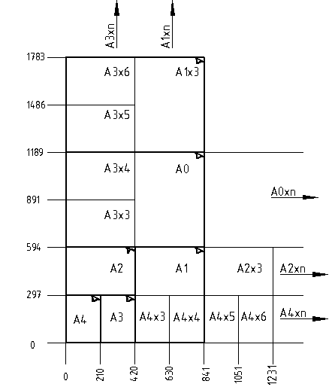
Рисунок 3– Схема построения форматов
Масштабы изображений на чертежах должны выбираться из следующего ряда:
Масштабы уменьшения | 1:2 1:2,5 1:4 1:5 1:10 1:15 1:20 1:25  1:40 1:75 1:100 1:200 1:400 1:500 1:800 1:1000
Натуральные величины | 1:1
Масштабы увеличения | 2:1 2,5:1 4:1 5:1 10:1 20:1 40:1 50:1 100:1

б) Линии
начертания и основные назначения линий на чертежах всех отраслей промышленности устанавливает ГОСТ 2.303-68 ЕСКД.
Основные примеры обозначения линий:
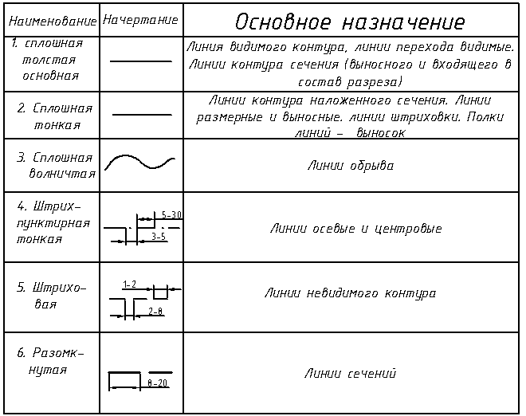
в) Основные надписи
Формы, размеры, порядок заполнения основных надписей устанавливает ГОСТ 2.104-2006. Основные надписи располагают в правом нижнем углу форматов чертежей, в соответствии с рисунком 4.
Для формата А4  2  1 | Для форматов больше А4 при расположении основной надписи вдоль длинной стороны листа  2  1

На листах формата А4 по ГОСТ 2.301 основную надпись располагают вдоль короткой стороны листа.
1
Рисунок 4 – Расположение основной надписи на форматах:
1 – основная надпись; 2 – дополнительные графы
Основные надписи выполняют сплошными основными и сплошными тонкими линиями по ГОСТ 2.303, рисунок 5.
Основная надпись для чертежей и схем. Форма 1.
Основная надпись для текстовых документов (первый лист) и спецификаций (первый лист). Форма 2.
Основная надпись для чертежей (схем) и текстовых документов (последующие листы). Форма 2а.

Рисунок 5 – Виды основных надписей
В графах основной надписи и дополнительных графах (номера граф на формах показаны в круглых скобках) указывают значения соответствующих реквизитов или атрибутов согласно ГОСТ 2.104-2006
в графе 1 - наименование изделия и наименование документа, если этому документу присвоен код. Для изделий народнохозяйственного назначения допускается не указывать наименование документа, если его код определен ГОСТ 2.102, ГОСТ 2.601, ГОСТ 2.602, ГОСТ 2.701. Наименование изделия должно соответствовать принятой терминологии и быть по возможности кратким. Наименование изделия записывают в именительном падеже единственного числа. В наименовании, состоящем из нескольких слов, на первом месте помещают имя существительное, например: "Колесо зубчатое". В наименование изделия не включают, как правило, сведения о назначении изделия и его местоположении;
в графе 2 - обозначение документа по ГОСТ 2.201 и код, если его код определен ГОСТ 2.102, ГОСТ 2.601, ГОСТ 2.602, ГОСТ 2.701. Допускается применять ранее принятую систему обозначений документов;
в графе 3 - обозначение материала детали (графу заполняют только на чертежах деталей);
в графе 4 - литеру, присвоенную данному документу (на документе в бумажной форме графу заполняют последовательно, начиная с крайней левой клетки).
Допускается в рабочей конструкторской документации литеру проставлять только в спецификациях и технических условиях.
в графе 5 - массу изделия по ГОСТ 2.109;
в графе 6 - масштаб (проставляется в соответствии с ГОСТ 2.302 и ГОСТ 2.109);
в графе 7 - порядковый номер листа (на документах, состоящих из одного листа, графу не заполняют);
в графе 8 - общее количество листов документа (указывают только на первом листе);
в графе 9 - наименование или код организации, выпускающей документ (графу не заполняют, если код содержится в обозначении документа);
в графе 10 - характер работы, выполняемой лицом, подписывающим документ, в соответствии с формами 1 и 2. Свободную строку заполняют по усмотрению разработчика, например: "Начальник отдела", "Начальник лаборатории", "Рассчитал"
в графе 11 - фамилии лиц, подписавших документ;
в графе 12 - подписи лиц, фамилии которых указаны в графе 11.
Подписи лиц, разработавших данный документ и ответственных за нормоконтроль, являются обязательными
в графе 13 - дату подписания документа;
в графах 14-18 - сведения об изменениях, которые заполняют в соответствии с требованиями ГОСТ 2.503;
в графе 26 - обозначение документа, повернутое на 180° для формата А4 и для форматов больше А4 при расположении основной надписи вдоль длинной стороны листа и на 90° для форматов больше А4 при расположении основной надписи вдоль короткой стороны листа;
в графе 28, 29 - номер решения и год утверждения документации. Год утверждения указывают четырьмя цифрами;
в графе 32 - обозначение формата листа по ГОСТ 2.301. Для электронного документа указывают формат листа, на котором будет соответствовать указанный в графе 6 масштаб
в графе 33 - обозначение зоны, в которой находится изменяемая часть изделия;
в графе 36 - единица измерения (метрическая или дюймовая);
в графе 37 - метод проецирования. Способ расположения проекций детали на чертеже. Обязательный, если проецирование не соответствует ГОСТ 2.305;
в графе 40 - код документа в зависимости от характера использования.
в графе 41 - Обозначение документа аналогичного изделия, для которого ранее изготовлены средства технологического оснащения, необходимые для данного изделия. Для документов, выполняемых только на бумажном носителе, допускается использовать графу 24.
г) Виды. Разрезы. Сечения
- Виды, разрезы, сечения устанавливает ГОСТ 2.305-2008.
Изображения предметов на чертеже следует выполнять по методу прямоугольного проецирования. При этом предмет предполагается расположенным между наблюдателем и соответствующей плоскостью проекций, как представлено на рисунке 6.
Рисунок 6 - Прямоугольное проецирование
2) Устанавливаются следующие названия видов, получаемых на основных плоскостях проекций:
1) вид спереди (главный вид);  2) вид сверху;  3) вид слева;  4) вид справа;  5) вид снизу;  6) вид сзади. | 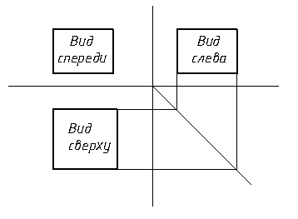
Если указанные виды не находятся в непосредственной проекционной связи с главным изображением, то направление проектирования должно быть указано стрелкой около соответствующего изображения. Над стрелкой и над изображением (видом) следует нанести одну и ту же прописную букву, как показано на рисунке 7:

А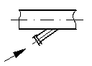 | 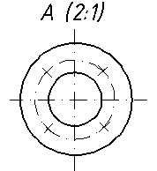
Рисунок 7 – Указание направления проектирования
Изображение не подчеркивают, масштаб обозначают справа после обозначения, в скобках.
Дополнительные виды допускается повертывать, при этом обозначение вида должно быть дополнено графическим обозначением: Б или Б 45⁰.
3) Для разрезов и сечений положение секущей плоскости указывают на чертеже линией сечений (разомкнутая линия). На начальном и конечном штрихах следует ставить стрелки, указывающие направление взгляда. Стрелки должны находиться на расстоянии 2-3 мм от конца штриха. Начальный и конечный штрихи не должны пересекать контур изображений, на чертежах сечение сопровождают надписью по типу "А-А" например, как показано на рисунке 8:
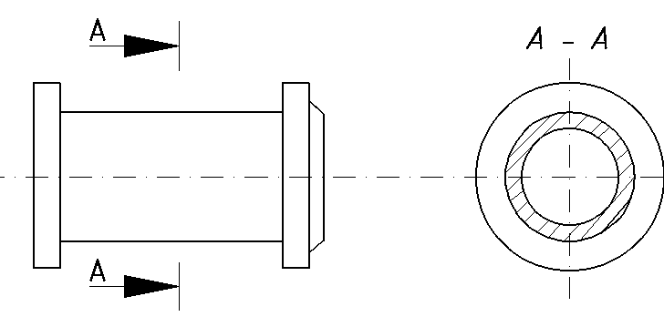
Рисунок 8 – Положение секущей плоскости
Допускается располагать сечения на любом месте поля чертежа, а также с поворотом с добавлением условного графического обозначения. Вынесенные сечения являются предпочтительными и их допускается располагать в разрыве между частями одного и того же вида, как представлено на рисунке 9.
Рисунок 9 – Вынесенные сечения
Выносной элемент используют на чертежах, как правило, для размещения какой-либо части предмета, требующей графического и других пояснений в отношении формы, размеров и иных данных.
Выносной элемент может содержать подробности, не указанные на соответствующем изображении, и может отличаться от него по содержанию (например, изображение может быть видом, а выносной элемент - разрезом).
У изображения, откуда элемент выносится, и у выносного элемента допускается также наносить присвоенное выносному элементу буквенное или цифровое (арабскими цифрами) обозначение и название, как показано на рисунке 10.
Рисунок 10– Вынесной элемент
Выносной элемент располагают возможно ближе к соответствующему месту на изображении предмета.

5.6.1 Основные требования к чертежам общего вида

Чертежи общего вида выполняются в соответствии с основными требованиями ГОСТ 21.114-2013 на выполнение технических проектов. Чертеж общего вида должен содержать следующие сведения:
а) изображение изделия (аппарата, машины), необходимые виды, разрезы, сечения, дающие полное представление об устройстве разрабатываемого изделия;
б) основные размеры – конструктивные, присоединительные и габаритные, а в случае необходимости – установочные, монтажные и предельные отклонения подвижных частей;
в) обозначения посадок в ответственных сопряжениях;
г) вид или схему с действительным расположением штуцеров, патрубков, люков, лап и др.;
д) таблицу назначения штуцеров, патрубков и т.п. ;
е) техническую характеристику;
ж) технические требования;
з) перечень составных частей изделия.
На изображении чертежа общего вида допускается показывать условно смещенными штуцера, бобышки, люки, не изменяя их расположения по высоте или длине аппарата.
На виде изделия (аппарата) сверху необходимо показать действительное расположение штуцеров, бобышек, люков; при отсутствии вида сверху его следует вычертить схематически, проставив условные обозначения штуцеров, бобышек, люков и т.п., указанных на главном или другом виде изделия. При этом над схемой необходимо сделать надпись «Схема расположения штуцеров, бобышек, люков, лап», а в технических требованиях на чертеже обязательно указать: «Действительное расположение штуцеров, бобышек, люков и лап смотри по схеме (по плану, виду, рисунку)».
Штуцеры, патрубки, гильзы для термометров, люки и т.п. на главном и сопряженном с ним изображениях и на схеме обозначают условно на продолжении их осей или на полках линий-выносок прописными буквами русского алфавита размером от 5 до 7 мм ( буквы Е, З, Й, О, Ч, Ь, Ы Ъ не применяют).
Таблица назначения штуцеров, патрубков, гильз и других элементов аппарата выполняется по форме:
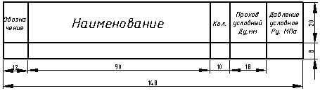
Над таблицей помещают заголовок «Таблица штуцеров». Буквенные обозначения в алфавитном порядке (без пропусков и повторения) присваиваются сначала видам, разрезам, сечениям, а затем штуцерам. В случае недостатка букв применяют цифровую индексацию, например: «А₁», «Б₁», «В₁» и т.д.
Надписи, техническую характеристику, технические требования и таблицы выполнять на чертеже с соблюдением ГОСТ 2.316-2008 «Правила нанесения на чертежах надписей, технических требований и таблиц».
Таблицы, техническую характеристику, технические требования и перечень составных частей изделия следует располагать над основной надписью чертежа. В порядке исключения допускается размещение таблицы штуцеров слева от основной надписи.
Дополнительные изображения (виды, разрезы, сечения, выносные изображения) должны располагаться по возможности ближе к разъясняемому элементу.
Технические требования излагают, группируя вместе однородные и близкие по своему характеру требования, по возможности в следующей последовательности:
- требования, предъявляемые к материалу, заготовке, термической обработке и к свойствам материала готовой детали (электрические, магнитные, диэлектрические, твердость, влажность, гигроскопичность и т.п.), указания материалов-заменителей;
- размеры, предельные отклонения размеров, формы и взаимного расположения поверхностей, массы и т.п.;
- требования к качеству поверхностей, указания об их отделке, покрытии;
- зазоры, расположение отдельных элементов конструкции;
- требования, предъявляемые к настройке и регулированию изделия;
- другие требования к качеству изделий, например: бесшумность, виброустойчивость, самоторможение и т.д.;
- условия и методы испытаний;
- указания о маркировании и клеймении;
- правила транспортирования и хранения;
- особые условия эксплуатации;
- ссылки на другие документы, содержащие технические требования, распространяющиеся на данное изделие, но не приведенные на чертеже.
Пункты технических требований должны иметь сквозную нумерацию.
Каждый пункт технических требований записывают с новой строки..
Заголовок "Технические требования" не пишут.
При выполнении графического документа на двух и более листах текстовую часть помещают только на первом листе независимо от того, на каких листах находятся изображения, к которым относятся указания, приведенные в текстовой части.
Надписи, относящиеся к отдельным элементам изделия и наносимые на полках линий-выносок, помещают на тех листах чертежа, на которых они являются наиболее необходимыми для удобства чтения чертежа.
Перечень составных частей изделия располагать на поле чертежа общего вида над основной надписью по форме:
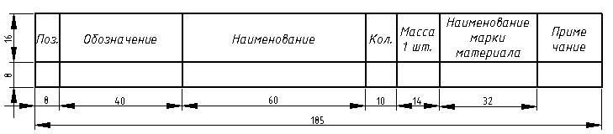
Последняя строка перечня составных частей изделия не должна доходить до основной надписи не менее 10 мм. В целях упрощения составления перечня составных частей допускается оставлять незаполненными несколько строк перечня (две, три) с соответствующим пропуском номеров позиций после каждой группы перечня составных частей (составные единицы, детали, стандартные изделия).
В каждой строчке перечня не допускаются «двухэтажные» записи. Если запись не помещается на одной строчке, ее следует размещать на двух и более строчках.
Все данные, вносимые в перечень составных частей изделия, следует записывать сверху вниз.
Графа «Обозначение» в перечне в большинстве случаев не заполняется, т.к. она предназначена для обозначения составных частей единиц и деталей, которые в курсовом и дипломном проектировании часто не выполняются.
Графа «Масса 1 шт.» в перечне составных частей не заполняется.
Таблица перечня составных частей изделия так же может выполняться на отдельных листах формата А4 в соответствии с ГОСТ 2.301-68 в качестве последующих листов чертежа общего вида (основная надпись – по форме 2а ГОСТ 2.104-206).
Если составных частей изделия немного, то их можно указывать на чертеже общего вида на полках линий-выносок.
При заполнении основной надписи чертежа общего вида после номера чертежа (в графе 2) согласно рисунку 1, проставляются заглавные буквы (ВО), а в графе 1, после написания наименования изделия, делается запись «Чертеж общего вида».
Изображения на чертеже общего вида выполняют с максимальными упрощениями, предусмотренными стандартами Единой системы конструкторской документации (ЕСКД) например, как показано на рисунках 12, 13.
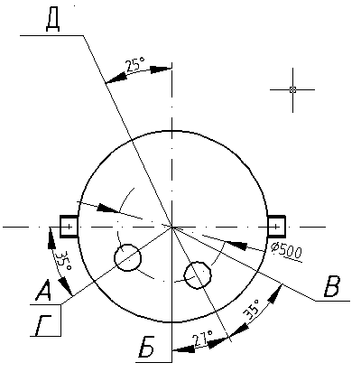

Рисунок 12 – Схема расположения штуцеров, люков, бобышек, лап
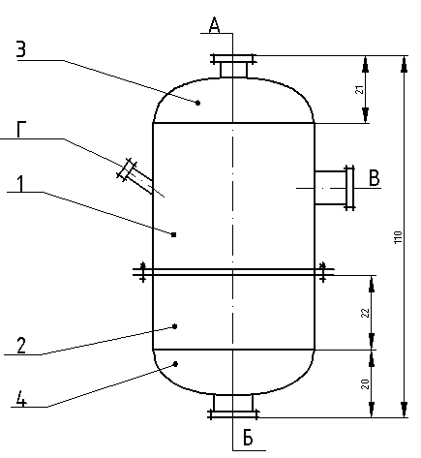
Рисунок 13 – Обозначение штуцеров. Нанесение на чертеже позиций и
размеров на главном виде.
Расположение элементов чертежа общего вида представлено на рисунке 14.
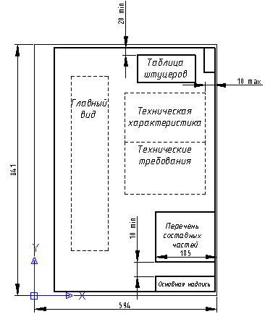
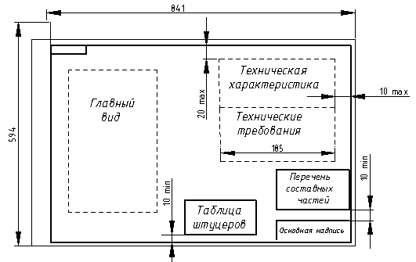
Рисунок 14 – Расположение элементов чертежа общего вида, располагаемого короткой или длинной стороной по горизонтали

6. РУКОВОДСТВО ВКР
Общее руководство и контроль хода выполнения выпускных квалификационных работ осуществляют заместитель директора по учебной работе, заведующий отделением, председатели предметно-цикловых комиссий в соответствии с должностными обязанностями.
Общий руководитель и руководители ВКР проводят предзащиту, в ходе которой выявляются достоинства и недостатки работы и идет подготовка студентов к защите ВКР и планирование очередности защиты выпускников.
Выпускник допускается к защите ВКР по итогам предварительной защиты на заседании предметно-цикловой комиссии, о чем делается запись общего руководителя на титульном листе пояснительной записки
В случае отрицательного отзыва рецензента и положительного решения ПЦК, выпускник допускается к защите на заседании ГЭК, которая принимает окончательное решение об оценке ВКР.
Обучающийся не допускается к защите в случае непредставления ВКР в указанные сроки, а также при получении отрицательного отзыва ПЦК в ходе предзащиты.
Содержание рецензии доводится до сведения обучающегося не позднее, чем за день до защиты выпускной квалификационной работы.
Внесение изменений в выпускную квалификационную работу после получения рецензии не допускается.
Защита ВКР проводится на открытом заседании государственной экзаменационной комиссии (ГЭК). К выпускной квалификационной работе прилагаются два документа, которые должны быть готовы за неделю до ее защиты. Это отзыв непосредственного руководителя и рецензия официально назначенного рецензента.
Отзыв руководителя (Приложение Г) предполагает анализ актуальности избранной темы и полноты ее раскрытия, научной или методической новизны, а также:
- оценку содержания работы по всем ее разделам;
- степень самостоятельности и творческой инициативы студента;
- рекомендации по практическому использованию результатов работы;
- замечания по работе в целом; рекомендуемую оценку.
Выполненные квалификационные работы рецензируются специалистами из числа работников предприятий, организаций, преподавателей техникума, вуза и других образовательных учреждений, хорошо владеющих вопросами, связанными с тематикой выпускных квалификационных работ.
Рецензия (Приложение Д) должна включать:
- заключение о соответствии выпускной квалификационной работы заданию на нее;
- соответствие содержания ВКР теме;
- оценку качества выполнения каждого раздела выпускной квалификационной работы;
- оценку степени разработки новых вопросов, оригинальности решений (предложений), теоретической и практической значимости работы;
- недостатки ВКР;
- рекомендуемую оценку выпускной квалификационной работы.
7. ЗАЩИТА
Допущенные к защите курсовые работы (проекты) сдаются на рецензирование руководителю (преподавателю общеобразовательных дисциплин). Перед защитой студент готовит доклад 7-10 минут, презентацию или другой сопроводительный иллюстративный материал (макет, модель, стендовый проект, экспериментальный опыт и т.п.), предварительно согласовав с руководителем.
Допущенный к защите дипломный проект сдается на рецензирование.
Перед защитой студент готовит доклад на 10-15 минут, презентацию или сопроводительный иллюстративный материал, предварительно согласованный с руководителем. При наличии замечаний рецензента и руководителя дипломник готовит на них ответы. Все дипломники, включенные в список защищающихся в этот день, перед началом заседания ГЭК сдают секретарю дипломные работы с отзывами и рецензиями.
К началу защиты выпускной квалификационной работы государственной экзаменационной комиссии должны быть предоставлены:
- выпускная квалификационная работа с соответствующими подписями;
- отзыв руководителя.
- рецензия на ВКР;
На защиту выпускной квалификационной работы отводится до 45 минут. Процедура защиты устанавливается председателем государственной экзаменационной комиссии по согласованию с членами комиссии и, как правило, включает доклад студента (не более 15 минут), чтение отзыва и рецензии, вопросы членов комиссии, ответы студента. При определении окончательной оценки по защите выпускной квалификационной работы учитываются:
- доклад выпускника по каждому разделу выпускной работы;
- ответы на вопросы;
- оценка рецензента;
- отзыв руководителя.
Защита выпускных квалификационных работ проводится на открытых заседаниях ГЭК с участием не менее двух третей ее состава.
Заседания государственной экзаменационной комиссии протоколируются. В протоколе записываются: итоговая оценка выпускной квалификационной работы, присуждение квалификации и особые мнения членов комиссии. Протоколы заседаний государственной экзаменационной комиссии подписываются председателем (в его отсутствии заместителем председателя), ответственным секретарем комиссии.
Результаты выпускной квалификационной работы определяются оценками по пятибалльной системе и объявляются в тот же день после оформления в установленном порядке протоколов заседаний государственных экзаменационных комиссий.
«Отлично» выставляется за следующий дипломный проект:
• работа выполнена в полном объеме, содержит грамотно изложенную технологическую часть, расчеты выполнены в соответствии с нормативной и технической литературой, в экономической части дан глубокий анализ деятельности предприятия; характеризуется логичным, последовательным изложением материала с соответствующими выводами и обоснованными предложениями;
• имеет положительные отзывы руководителя и рецензента;
• при защите работы студент показывает глубокие знания вопросов темы, свободно оперирует данными расчетов, вносит обоснованные предложения по улучшению работы установки (предприятия), эффективному использованию ресурсов, а во время доклада использует наглядные пособия (таблицы, схемы, чертежи аппаратов и т. п.), легко отвечает на поставленные вопросы.
«Хорошо» выставляется за следующий дипломный проект:
• работа выполнена в полном объеме, содержит грамотно изложенную технологическую часть, расчеты выполнены в соответствии с нормативной и технической литературой, в экономической части дан глубокий анализ деятельности предприятия; характеризуется логичным, последовательным изложением материала с соответствующими выводами, однако с не вполне обоснованными предложениями;
• имеет положительный отзыв руководителя и рецензента;
• при защите работы студент показывает знания вопросов темы, свободно оперирует данными расчетов, вносит предложения по улучшению работы установки (предприятия), эффективному использованию ресурсов, а во время доклада использует наглядные пособия (таблицы, схемы, чертежи аппаратов и т. п.), без особых затруднений отвечает на поставленные вопросы.
«Удовлетворительно» выставляется за следующий дипломный проект:
• носит исследовательский характер, содержит все разделы пояснительной записки, базируется на практическом материале, но отличается недостаточно полной разработкой технологической и расчетной части, допущены отклонения от требований ЕСКД в оформлении пояснительной записки и графической части, представлены необоснованные предложения;
• в отзывах руководителя и рецензента имеются замечания по содержанию работы и методике расчетов;
• при защите студент проявляет неуверенность, показывает слабое знание вопросов темы, не дает полного, аргументированного ответа на заданные вопросы.
«Неудовлетворительно» выставляется за следующий дипломный проект:
• не отвечает требованиям, изложенным в методических указаниях;
• не имеет выводов либо они носят декларативный характер;
• в отзывах руководителя и рецензента имеются существенные критические замечания;
• при защите студент затрудняется отвечать на поставленные вопросы по теме, не знает теории вопроса, при ответе допускает существенные ошибки, к защите дипломный проект не подготовлен в полном объеме.
Студенты, выполнившие выпускную квалификационную работу, но получившие при защите оценку «неудовлетворительно», имеют право на повторную защиту. В этом случае государственная экзаменационная комиссия может признать целесообразным повторную защиту студентом той же выпускной квалификационной работы, либо вынести решение о закреплении за ним нового задания на выпускную квалификационную работу и определить срок повторной защиты, но не ранее чем через год.
Выпускникам, не проходившим государственной итоговой аттестации по уважительной причине, предоставляется возможность пройти государственную итоговую аттестацию без отчисления из образовательной организации.
Дополнительные заседания государственных экзаменационных комиссий организуются в установленные образовательной организацией сроки, но не позднее четырех месяцев после подачи заявления выпускником, не проходившим государственной итоговой аттестации по уважительной причине.
Выпускники, не прошедшие государственной итоговой аттестации или получившие на государственной итоговой аттестации неудовлетворительные результаты, проходят государственную итоговую аттестацию не ранее чем через шесть месяцев после прохождения государственной итоговой аттестации впервые.
Для прохождения государственной итоговой аттестации лицо, не прошедшее государственную итоговую аттестацию по неуважительной причине или получившее на государственной итоговой аттестации неудовлетворительную оценку, восстанавливается в образовательной организации на период времени, установленный образовательной организацией самостоятельно, но не менее предусмотренного календарным учебным графиком для прохождения государственной итоговой аттестации соответствующей образовательной программы среднего профессионального образования.
Повторное прохождение государственной итоговой аттестации для одного лица назначается образовательной организацией не более двух раз.

8. ХРАНЕНИЕ
Выполненные обучающимися реферативные исследовательские работы хранятся после их защиты в техникуме не менее одного года.
Выполненные обучающимися курсовые проекты хранятся после их защиты в техникуме не менее одного года.
Выполненные выпускниками ВКР хранятся после их защиты в техникуме не менее пяти лет. По истечении указанного срока вопрос о дальнейшем хранении решается организуемой по приказу директора техникума комиссией, которая представляет предложения о списании выпускных квалификационных работ. Изделия и продукты творческой деятельности по решению государственной аттестационной комиссии могут не подлежать хранению в течение пяти лет. Они могут быть использованы в качестве учебных пособий. Списание выпускных квалификационных работ оформляется соответствующим актом.
Лучшие выпускные квалификационные работы, представляющие учебно-методическую ценность, могут быть использованы в качестве учебных пособий в кабинетах и читальном зале техникума. По запросу предприятия, учреждения, организации директор техникума имеет право разрешить снимать копии выпускных квалификационных работ обучающихся.

ПРИЛОЖЕНИЕ А
Образец титульного листа курсового проекта
Министерство образования Иркутской области
Государственное бюджетное профессиональное образовательное учреждение Иркутской области
«Ангарский политехнический техникум»

КУРСОВОЙ ПРОЕКТ

по общеобразовательной (общепрофессиональной, МДК, ПМ) дисциплине
____________________________________________________________________________________________________________________________________
Тема: ____________________________________________________________
_______________________________________________________________

Выполнил: ФИО
Специальность:
Группа:
Проверил: должность
ФИО
Оценка: _____________________

Ангарск, 20__г.
ПРИЛОЖЕНИЕ Б
Образец титульного листа дипломного проекта
Министерство образования Иркутской области
Государственное бюджетное профессиональное образовательное учреждение Иркутской области
«Ангарский политехнический техникум»

ДИПЛОМНЫЙ ПРОЕКТ

Тема ________________________________________________________
________________________________________________________
________________________________________________________
________________________________________________________
Специальность___________________________________________

Группа____________________________________________

Дипломник _________________ ___________________

(подпись) (ФИО)

Руководитель
дипломного проекта _________________ ___________________
(подпись) (ФИО)
Руководитель по
общим вопросам _________________ ___________________
(подпись) (ФИО)
Консультанты:
экономическая часть ___________________ __________________
автоматизация (подпись) (ФИО)
производства ___________________ __________________
(подпись) (ФИО)
норм. контроль ___________________ __________________

(подпись) (ФИО)

Рецензент ___________________ __________________
(подпись) (ФИО

Ангарск, 20__
Приложение В
Образец задания на дипломное проектирование
Министерство образования Иркутской области
Государственное бюджетное профессиональное образовательное учреждение Иркутской области
«Ангарский политехнический техникум»

УТВЕРЖДАЮ
Зам. директора по учебной работе
________________И.В. Лалетина
«____»__________20__г

З А Д А Н И Е
на дипломное проектирование
студенту_________________________________________________
специальности_______________________________________________
__________________________________________________________
(фамилия, имя, отчество)
Тема проекта ___________________________________________________

Исходные данные:
__________________________________________________________
1. Технологическая часть
__________________________________________________________2. Расчетная часть
_________________________________________________________
3. Экономическая часть
__________________________________________________________
4. Графическая часть
__________________________________________________________

Руководитель дипломного проектирования ________________________________________

СОГЛАСОВАНО: председатель предметной комиссии ______________________________

Дата выдачи задания ________________________________ 20___г

Срок окончания выполнения ___________________________20___г
Приложение Г

Содержание отзыва руководителя выпускной

квалификационной работы

В отзыве указываются фамилия, имя, отчество студента, тема выпускной квалификационной работы.
Отзыв должен содержать:
1.Наименование темы проекта, упоминание о количестве страниц поясни- тельной записки и количестве листов графической части.
2.Краткий перечень основных вопросов, изложенных в пояснительной записке.
3.Обязательную характеристику проекта с точки зрения его актуальности и реальности для промышленности (рекомендован для внедрения, внедрен в производство, изготовлен макет и т.д.).
4.Основные достоинства и недостатки проекта.
5.Оценку работы студента над проектом в отношении самостоятельности.
6.Характеристику проведенной студентом экспериментальной работы по изготовлению макета или проведенных испытаний.
7.Оценку качества выполнения пояснительной записки и графической части и общее заключение о выполнении дипломного проекта с оценкой по пятибалльной системе.
ПРИЛОЖЕНИЕ Д

Содержание рецензии на выпускную квалификационную работу

В рецензии указываются фамилия, имя, отчество студента, тема итоговой квалификационной работы, указанная в задании на дипломный проект
Рецензия должна содержать:
1.Заключение о степени соответствия выполненного проекта заданию.
2.Характеристику выполнения основных разделов проекта, степени использования последних достижений науки и техники и передовых методов работы новаторов производства.
3.Перечень положительных сторон проекта и его основных недостатков (при наличии последних) Оценку реального значения проекта.
4.Оценку качества выполнения пояснительной записки и графической части
5.Отзыв о проекте в целом с оценкой по пятибалльной системе

Сноску отделяют от текста короткой сплошной тонкой горизонтальной линией с левой стороны страницы.
Содержание зависит от специфики специальности, определяется руководителем ВКР

